Manuel d’utilisation — Caisse boutique (POS)
Progiciel Caisses & CRM — MAJOR AUTO PARTS
Public : Caissier(ère) boutique et Responsable boutique
Périmètre : ouverture de session → ventes → clôture → transfert vers la trésorerie principale (caisse centrale)
Captures réelles depuis l’application en production (crm.majorautoparts.shop, compte démo POS). Les libellés correspondent exactement à CaissePOS.

Table des matières
- Avant de commencer
- Connexion
- Ouvrir le poste (fond de tiroir)
- Encaisser une vente
- Clôturer la journée
- Transfert vers la caisse principale
- Circuit des fonds (statuts)
- Ce que la boutique ne peut jamais faire
- Incidents fréquents
- Rappel des comptes démo (local / staging)

1. Avant de commencer

Rôles concernés
Rôle | Accès principal | Peut faire
Caissier(ère) boutique | Point de vente (/pos) | Encaisser, clôturer, initier le versement du jour
Responsable boutique | Dashboard + POS | Idem + mettre en transit le versement

Matériel recommandé
- Navigateur à jour (Chrome / Edge / Safari)
- Connexion Internet (mode hors-ligne limité aux ventes en file d’attente)
- Imprimante ticket (si utilisée en boutique)
- Un confirmateur (coéquipier ou responsable) pour l’ouverture et la clôture

Règle d’or (séparation des tâches)
Une caisse boutique encaisser et initier le versement.
Elle ne réceptionne jamais et ne valide jamais un versement à la centrale.
Seuls le Caissier central et le DAF réceptionnent / valident.

2. Connexion
- Ouvrir l’adresse CRM / POS de votre environnement (ex. https://pos.majorautoparts.shop ou https://crm.majorautoparts.shop).
- Saisir votre Identifiant et votre Mot de passe.
- Cliquer sur Se connecter.
- En production, valider le widget Cloudflare Turnstile (anti-bots) s’il s’affiche.
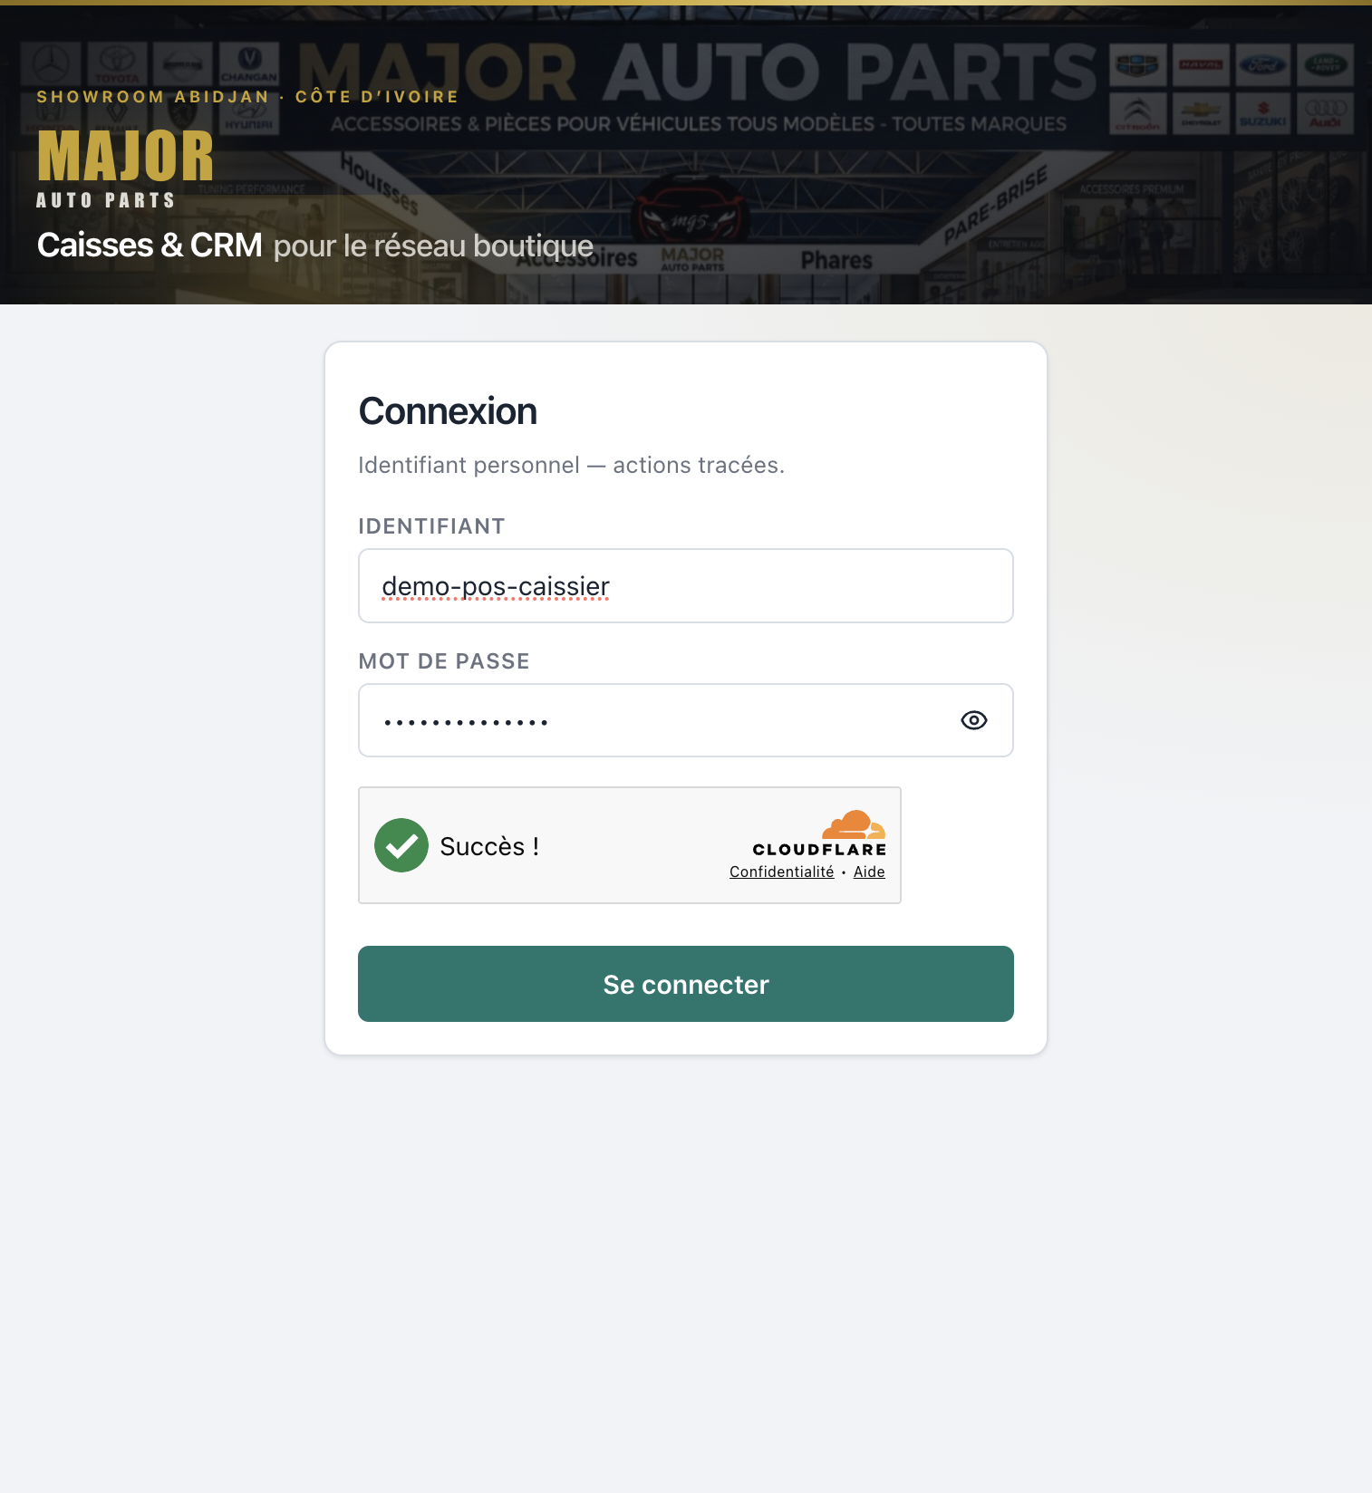
Figure 1 — Écran de connexion
Figure 1 — Connexion CaissePOS
Après connexion, le caissier arrive sur le Point de vente. Le responsable peut aussi ouvrir Point de vente depuis le menu Ventes.

3. Ouvrir le poste (fond de tiroir)
Sans session ouverte, aucune vente n’est possible.

Étape A — Fond de tiroir
- Sur l’écran Ouvrir le poste, choisir le tiroir si plusieurs sont proposés.
- Compter les espèces déjà présentes dans le tiroir.
- Saisir le Montant compté (FCFA) (ou utiliser les pastilles rapides : Vide, montants types).
- Cliquer sur Continuer.
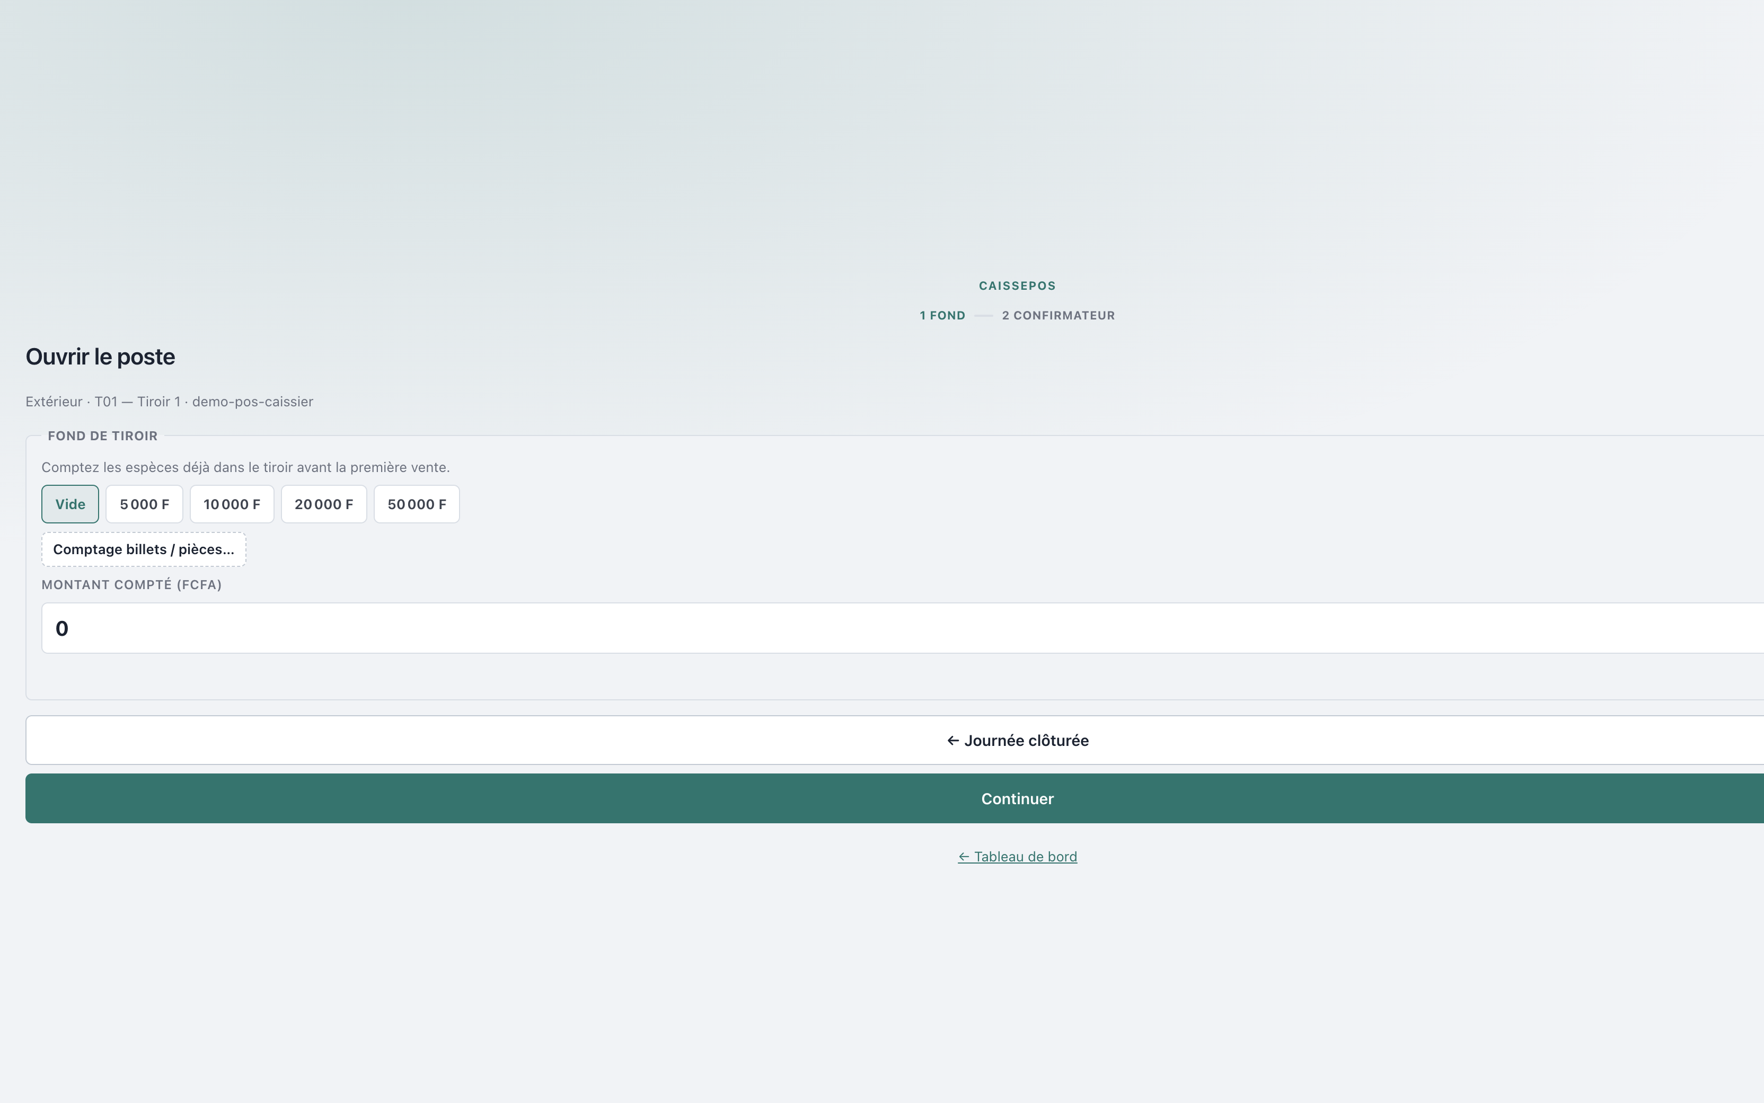
Figure 2 — Fond de tiroir
Figure 2 — Ouverture : comptage du fond

Étape B — Confirmateur
- Sélectionner le confirmateur présent (responsable magasin ou autre caissier habilité).
- Saisir le mot de passe du confirmateur.
- Cliquer sur Démarrer les ventes.
La session passe à l’état OUVERTE. Vous pouvez encaisser.
Le fond d’ouverture servira de référence au moment de la clôture (calcul de l’attendu).

4. Encaisser une vente

4.1 Composer le panier
- Scanner le code-barres ou rechercher l’article (référence, désignation, SKU).
- Ajuster les quantités.
- Appliquer une remise si besoin (plafond usuel 20 % ; au-delà, dérogation chef de caisse).
- Vérifier Sous-total, Remise, Total.
- Actions utiles :
  - Mettre en attente — park du ticket
  - Vider le panier
  - Paiement · {montant} — passer à l’encaissement
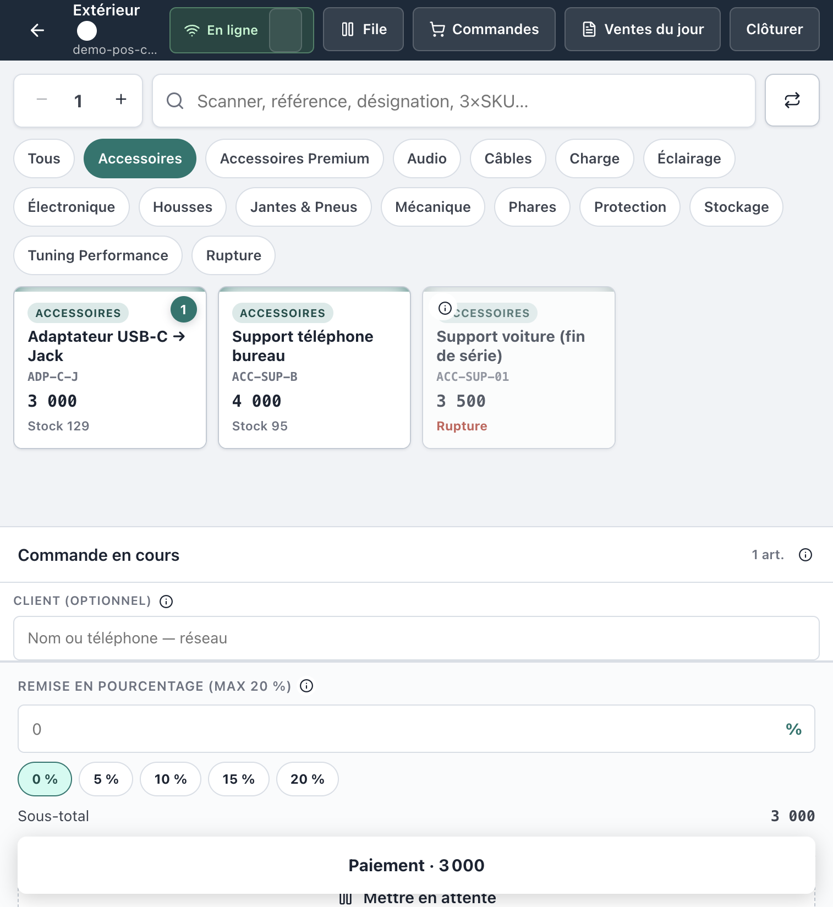
Figure 3 — Panier / caisse
Figure 3 — Composition du panier
Barre supérieure utile : File, Commandes, Ventes du jour, Clôturer.
Indicateur En ligne / Hors ligne : hors ligne, les ventes partent en file et se synchronisent au retour réseau.

4.2 Paiement
- Choisir un ou plusieurs modes : Espèces, Carte, Mobile Money.
- En espèces :
  - Saisir le reçu du client (billets)
  - Vérifier la monnaie à rendre
- Client : laisser Client anonyme ou rattacher une fiche CRM (optionnel — la vente anonyme est toujours autorisée).
- Cliquer sur Valider · {total}.
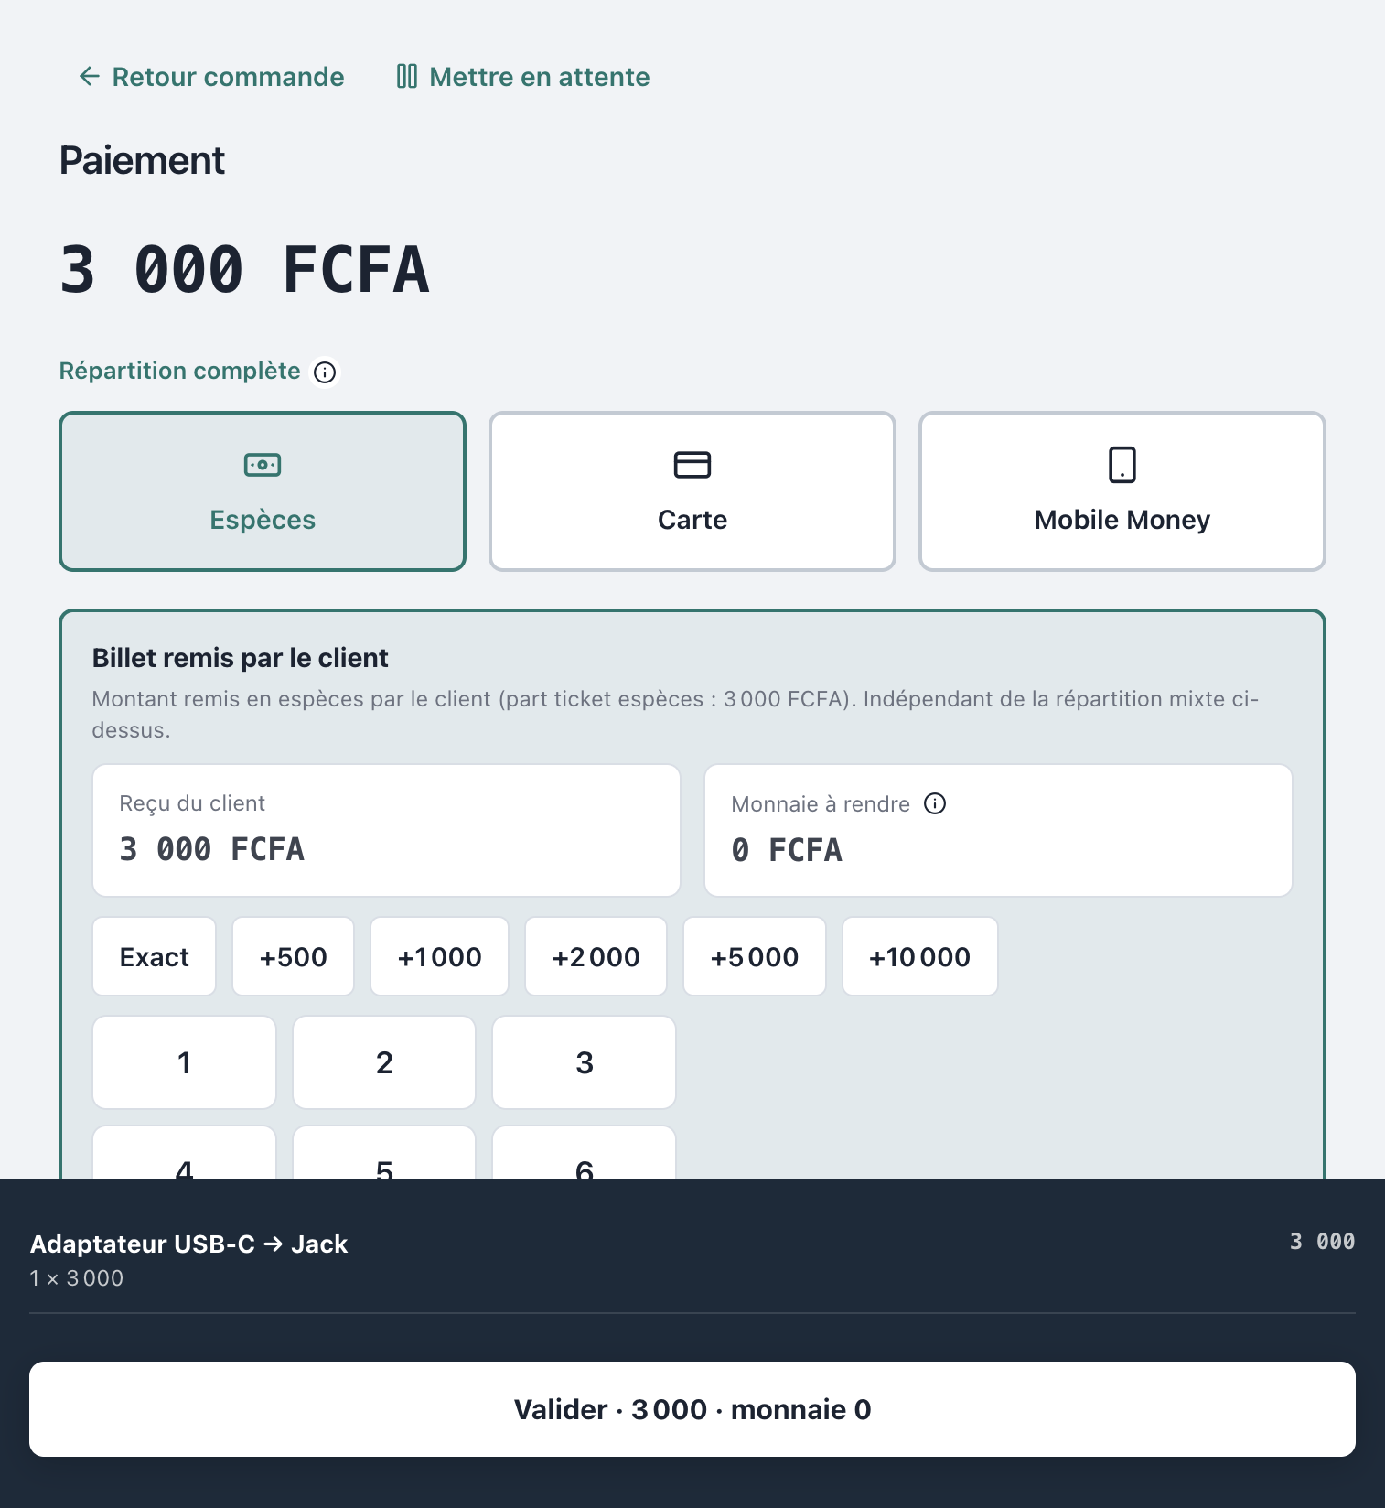
Figure 4 — Écran paiement
Figure 4 — Paiement

4.3 Ticket
- Le ticket s’affiche (et s’imprime si l’imprimante est configurée).
- Boutons : Réimprimer, Nouvelle commande.
- Reprendre les ventes pour le reste de la journée.

5. Clôturer la journée
Quand le magasin ferme (ou en fin de vacation) :
- Vider ou finaliser le panier en cours.
- Cliquer sur Clôturer (indisponible s’il reste des ventes hors-ligne non synchronisées ou une file bloquante).
- Dans Fermer le poste :

Étape 1 — Comptage
- Relire Fond d’ouverture, Espèces nettes session, Attendu.
- Saisir le Fond compté (FCFA) réel du tiroir.
- Message attendu si tout est juste : Tiroir juste — aucun écart.
- Un écart peut déclencher un litige sur le versement magasin.

Étape 2 — Confirmateur
- Mot de passe du confirmateur.
- Cliquer sur Clôturer.
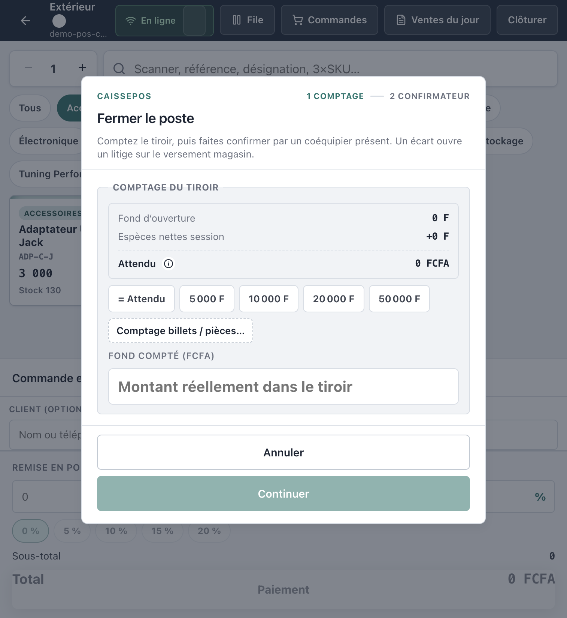
Figure 5 — Clôture du poste
Figure 5 — Fermeture / comptage

Ce que fait le système à la clôture
- Ferme la session de caisse.
- Enregistre les espèces sur le tiroir.
- Transfert interne tiroir → caisse magasin.
- Si aucun écart et un point du jour > 0 : peut initier automatiquement une sortie de fonds magasin → centrale au statut Initiée.
Vous arrivez ensuite sur l’écran Fonds du jour (Journée clôturée · ventes fermées).

6. Transfert vers la caisse principale
Objectif : faire partir les fonds du magasin vers la trésorerie principale (caisse centrale).

Depuis l’écran « Fonds du jour » (recommandé)
- Section Transfert vers la trésorerie principale.
- Suivre le circuit affiché :
  - Transfert initié
  - En transit
  - Réception DAF / Caissier central
  - Validée
- Si le versement n’est pas encore initié : cliquer sur Transférer vers la trésorerie principale.
- Statut attendu côté boutique : Initiée — à mettre en transit.
- Le Responsable boutique (ou le convoyeur selon procédure) clique sur Mettre en transit.
- Options utiles :
  - Voir le bordereau
  - Tirer l’état de clôture
  - Ouvrir une nouvelle journée (nouvelle session le lendemain)
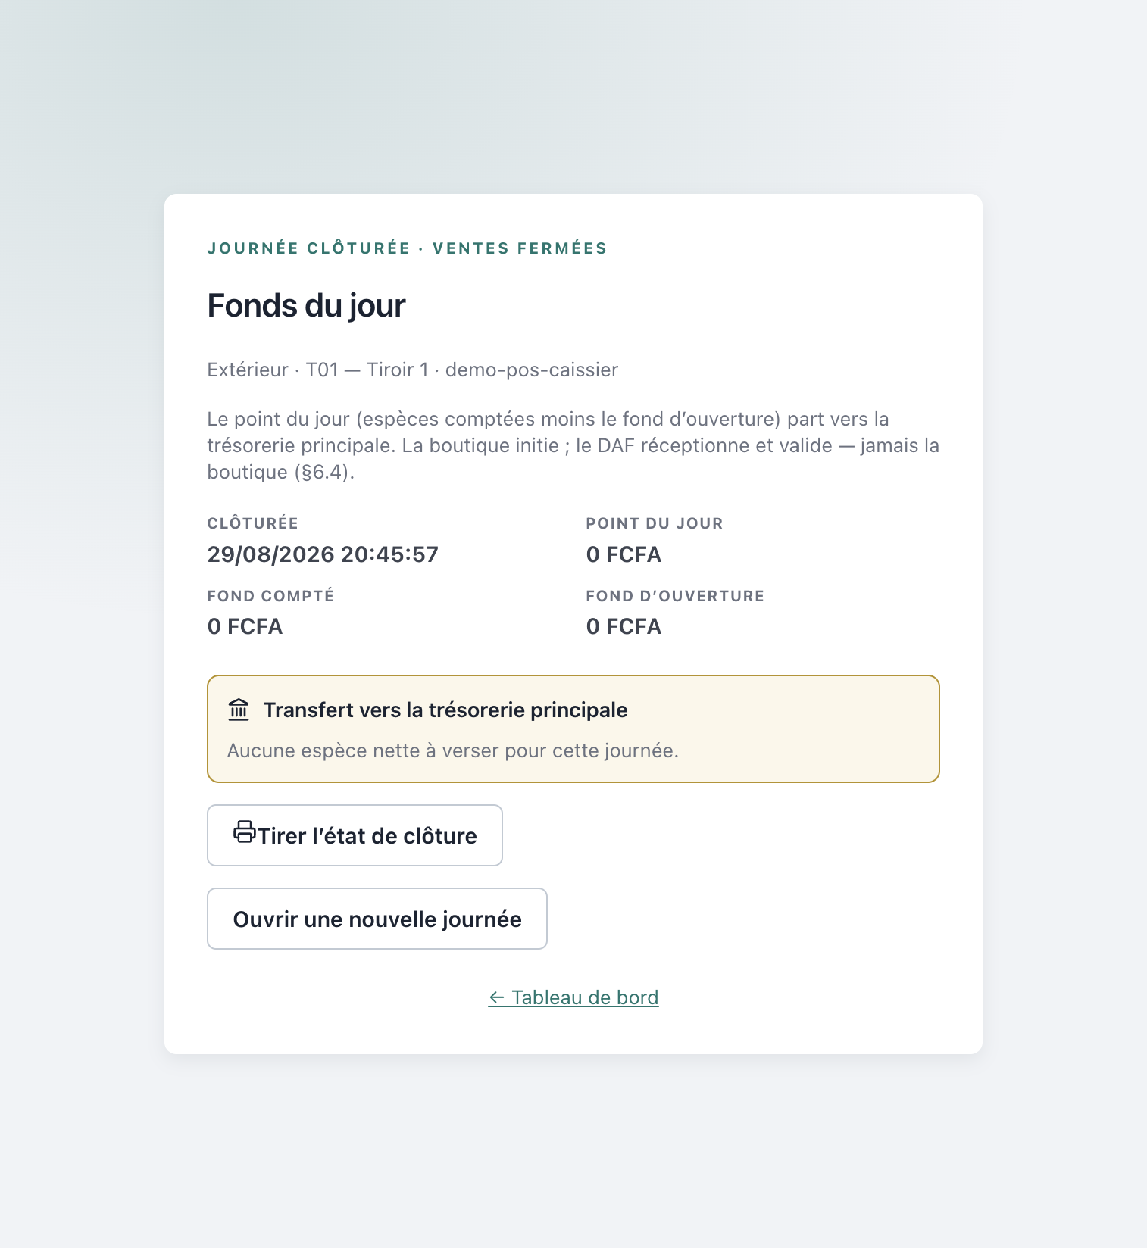
Figure 6 — Transfert vers la centrale
Figure 6 — Fonds du jour et transfert

Depuis le menu Trésorerie (manuel)
- Menu Trésorerie → Transactions (ou Bordereaux).
- Nouveau versement → renseigner le montant / motif → Initier le versement.
- Sur la fiche transaction : Passer en transit / Mettre en transit.
Après En transit, le travail boutique s’arrête pour ce versement. La suite est exclusivement Centrale / DAF.

7. Circuit des fonds (statuts)
Machine à états (§6.4 du cahier des charges) :
Initiée → En transit → Réceptionnée → Validée
↘ Litige (bloqué jusqu’à régularisation)
Statut | Qui agit | Signification
Initiée | Caissier / Responsable boutique | Demande de sortie créée
En transit | Responsable boutique / Convoyeur | Fonds en route vers la centrale
Réceptionnée | Caissier central / DAF uniquement | Arrivée physique / saisie centrale
Validée | Caissier central / DAF uniquement | Rapprochement sans écart
Litige | Contrôle interne / DAF | Écart à régulariser

Schéma
flowchart LR
A[Initiée<br/>Boutique] --> B[En transit<br/>Resp. / Convoyeur]
B --> C[Réceptionnée<br/>Caissier central / DAF]
C --> D[Validée<br/>Centrale]
C -.-> E[Litige]
B -.-> E
E --> D

8. Ce que la boutique ne peut jamais faire
Action | Boutique | Centrale / DAF
Encaisser une vente | Oui | —
Initier un versement | Oui | —
Mettre en transit | Responsable / Convoyeur | —
Réceptionner un versement | Non | Oui
Valider / rapprocher | Non | Oui
Régulariser un litige magasin→centrale | Non | Contrôle interne / DAF
Toute tentative d’appel API hors rôle est refusée (403) et journalisée.

9. Incidents fréquents
Symptôme | Que faire
Bouton Clôturer grisé | Synchroniser les ventes hors-ligne ; vider / finaliser la file
Écart à la clôture | Recompter ; l’écart peut créer un litige — prévenir le responsable / contrôle
« Compte verrouillé » à la connexion | Attendre 15 min après 5 échecs, ou faire débloquer par l’admin
Widget anti-bot (Turnstile) | Cocher / attendre la validation Cloudflare avant Se connecter
Pas d’imprimante | Utiliser Réimprimer plus tard ou l’état de clôture PDF
Versement déjà Initiée | Ne pas ré-initier : passer à Mettre en transit

10. Rappel des comptes démo (local / staging)
Mot de passe seed : MotDePasse!123
(jamais pour la production live)
Identifiant | Rôle | Usage
demo-pos-caissier | Caissier boutique | Encaisser / clôturer / initier
demo-pos-temoin | Responsable boutique | Confirmateur + transit
demo-central | Caissier central | Réception / validation (pas boutique)
demo-daf | DAF | Validation niveau 2

Checklist de fin de journée (boutique)
- Toutes les ventes de la session sont encaissées
- File hors-ligne vide / synchronisée
- Clôturer avec comptage + confirmateur
- Écart = 0 (sinon signaler)
- Versement Initiée (auto ou bouton Transférer…)
- Responsable : Mettre en transit
- Conserver / imprimer l’état de clôture
- Ne pas tenter de réceptionner ni valider à la centrale

Document couvrant le workflow POS §6.3 et la machine à états des versements §6.4 — séparation des tâches §6.2.
MAJOR AUTO PARTS · CaissePOS

